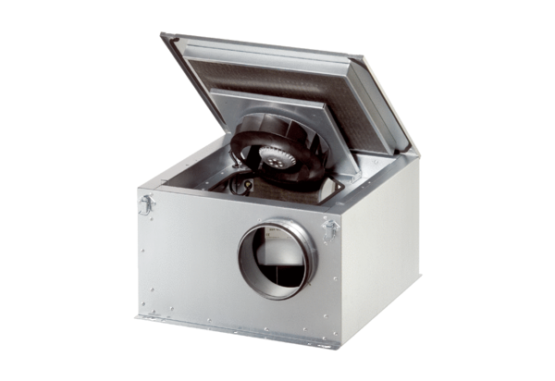Шумоглушащий вентиляционный бокс ESR 12 ECКомплект поставки: 1 штукАссортимент: E
Номер артикула: 0080.0084Изготовитель: MAICO

